Міністерство освіти і науки України

Національний університет «Львівська політехніка»

Кафедра систем штучного інтелекту



**Звіт**

**про виконання лабораторних та практичних робіт блоку № 3**

На тему:  «Цикли. Вкладені Цикли. Завершення виконання циклів. Функції. Простір імен. Перевантаження функцій. Функції з змінною кількістю параметрів (еліпсис). Рекурсія. Вбудовані функції.»

**з дисципліни**: «Мови та парадигми програмування»

до:

ВНС Лабораторної Роботи № 2

ВНС Лабораторної Роботи № 3

ВНС Лабораторної Роботи № 7

Практичних Робіт № 3

***Виконав:***

студент групи ШІ-11

Поліщук Олександр Андрійович

# **Тема роботи:**

Деталі по темі робіт

* Epic 3 Task 1 - Theory Education Activities
* Epic 3 Task 2 - Requirements management (understand tasks) and design activities (draw flow diagrams and estimate tasks 3-7)
* Epic 3 Task 3 - Lab# programming: VNS Lab 2
* Epic 3 Task 4 - Lab# programming: VNS Lab 3
* Epic 3 Task 5 - Lab# programming: VNS Lab 7
* Epic 3 Task 6 - Practice# programming: Class Practice Task
* Epic 3 Task 7  - Practice# programming:  Self Practice Task
* Epic 3 Task 8  - Result Documentation Report and Outcomes Placement Activities (Docs and Programs on GitHub)
* Epic 3 Task 9 - Results Evaluation and Release

# **Мета роботи:**

Виконати практичні завдання, опрацювавши теоретичний матеріал.

# **Теоретичні відомості:**

1. Теоретичні відомості з переліком важливих тем:

* Тема №1: Theory Education Activities.
* Тема №2: Requirements management (understand tasks) and design activities (draw flow diagrams and estimate tasks 3-7).
* Тема №3: Lab# programming: VNS Lab 2.
* Тема №4: Lab# programming: VNS Lab 3.
* Тема №5: Lab# programming: VNS Lab 7
* Тема №6: Practice# programming: Class Practice Task
* Тема №7: Practice# programming:  Self Practice Task
* Тема №8: Result Documentation Report and Outcomes Placement Activities (Docs and Programs on GitHub)
* Тема №9: Results Evaluation and Release

1. Індивідуальний план опрацювання теорії:

* Тема №3: VNS Lab 2.
  + Джерела Інформації
    - Книжка.
    - Відео.
    - Стаття.
    - Курс.
  + Що опрацьовано:
    - Теоретичні відомості до лабораторної
  + Статус: Ознайомлений
  + Початок опрацювання теми: 23.10. 23
  + Звершення опрацювання теми: 23.10. 23
* Тема №4: VNS Lab 3.
  + Джерела Інформації:
    - [https://vns.lpnu.ua/pluginfile.php?file=%2F1144107%2Fmod_resource%2Fcontent%2F1%2F%D0%9B%D0%B0%D0%B1%D0%BE%D1%80%D0%B0%D1%82%D0%BE%D1%80%D0%BD%D0%B0%20%D1%80%D0%BE%D0%B1%D0%BE%D1%82%D0%B0%20%E2%84%96%203.pdf](https://vns.lpnu.ua/pluginfile.php?file=%2F1144107%2Fmod_resource%2Fcontent%2F1%2FЛабораторна робота № 3.pdf)
  + Що опрацьовано:
    - Теоретичні відомості до лабораторної
  + Статус: Ознайомлений
  + Початок опрацювання теми: 18.11.23
  + Звершення опрацювання теми: 22.11.23
* Тема №5: VNS Lab 7.
  + Джерела Інформації:
    - [https://vns.lpnu.ua/pluginfile.php?file=%2F1265932%2Fmod_resource%2Fcontent%2F1%2F%D0%9B%D0%B0%D0%B1%D0%BE%D1%80%D0%B0%D1%82%D0%BE%D1%80%D0%BD%D0%B0%20%D1%80%D0%BE%D0%B1%D0%BE%D1%82%D0%B0%20%E2%84%96%207.pdf](https://vns.lpnu.ua/pluginfile.php?file=%2F1265932%2Fmod_resource%2Fcontent%2F1%2FЛабораторна робота № 7.pdf)
  + Що опрацьовано:
    - Теоретичні відомості до лабораторної
  + Статус: Ознайомлений
  + Початок опрацювання теми: 20.11.23
  + Звершення опрацювання теми: 23.11.23
* Тема №6 Class Practice Task.
  + Джерела Інформації:
    - Методичні рекомендації до завдання
  + Що опрацьовано:
    - Коментар 1
  + Статус: Ознайомлений
  + Початок опрацювання теми: 20.10.23
  + Звершення опрацювання теми: 04.11.23

# **Виконання роботи:**

## **1. Опрацювання завдання та вимог до програм та середовища:**

Завдання №3 VNS Lab 2

* Варіант завдання - 17

Завдання №4 VNS Lab 3

* Варіант завдання - 17

Завдання №5 VNS Lab 7

* Варіант завдання - 17

## **2. Дизайн та планована оцінка часу виконання завдань:**

Програма №1 Заголовок задачі

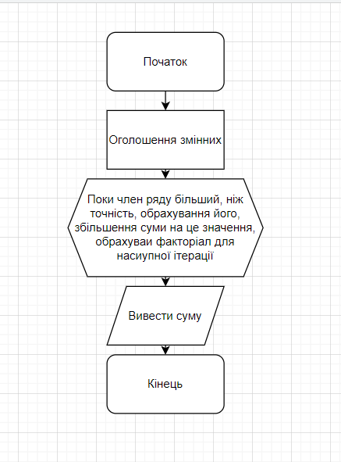Блок-схема 1: VNS Lab 2

* Планований час на реалізацію — 30 хв

Програма №2 Заголовок задачі

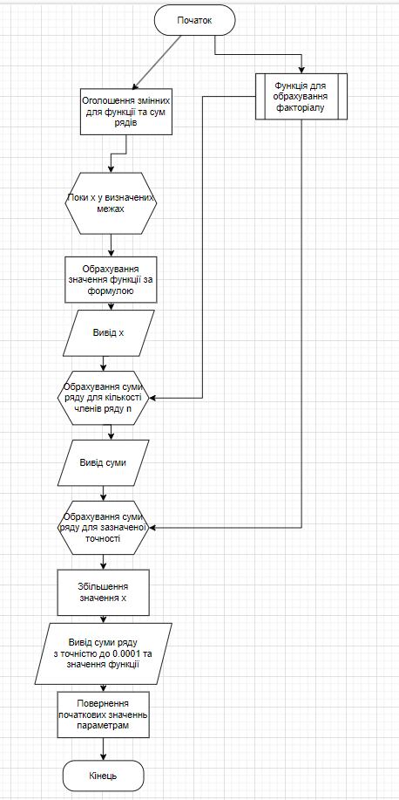Блок-схема 2: VNS Lab 3

* Планований час на реалізацію — 1 год

Програма №3 Заголовок задачі

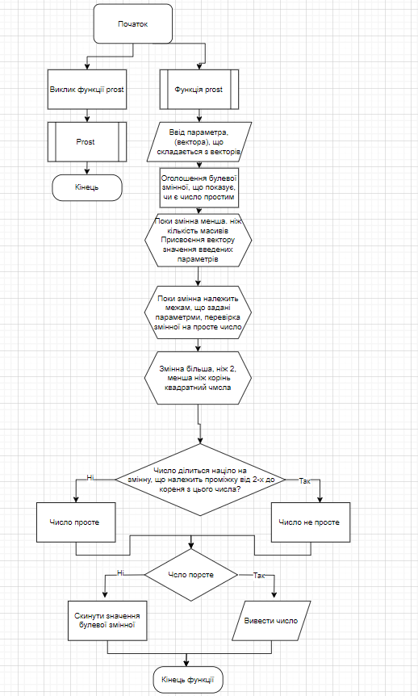Блок-схема 3: VNS Lab 7

* Планований час на реалізацію — 1 год

Програма №4 Заголовок задачі

Блок-схема 4: Class practice task

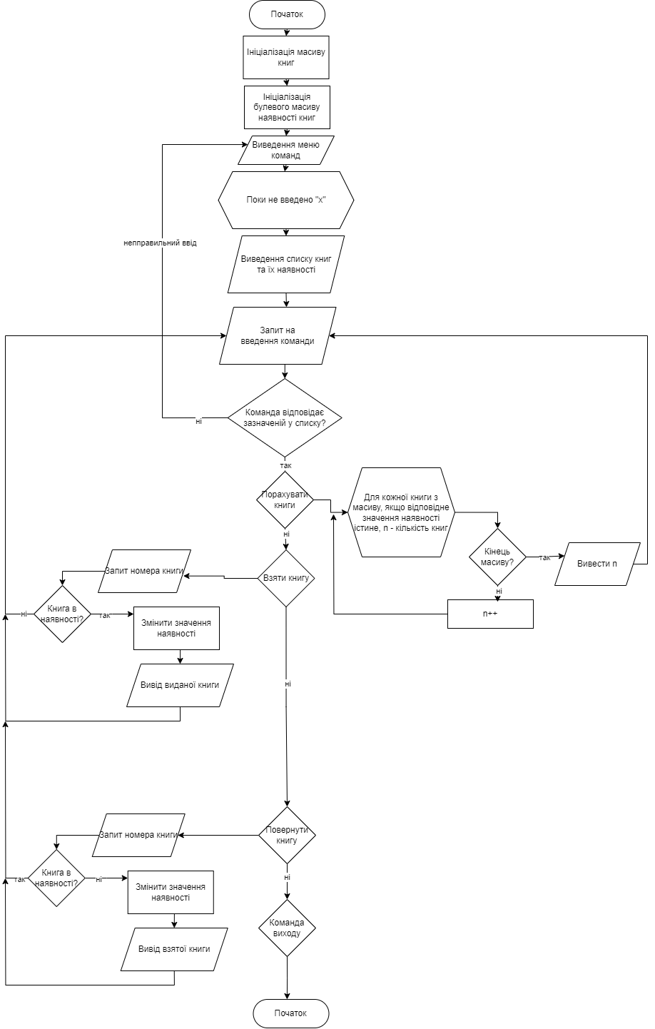Блок-схема 1: Блок схема до VNS Lab 7

* Планований час на реалізацію — 1 год

## **3. Конфігурація середовища до виконання завдань:**

VS Code, essential plugins installed.

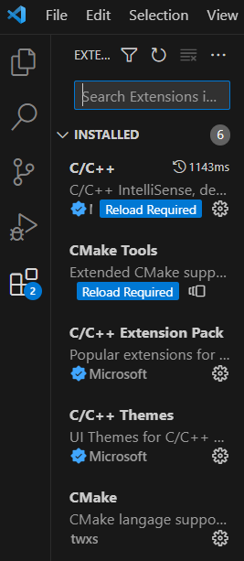Ілюстрація 1: Розширення для VS Code

## **4. Код програм з посиланням на зовнішні ресурси:**

Завдання №3 [https://github.com/artificial-intelligence-department/ai_programming_playground/pull/401/files#diff-543ac867eae801ce4e98a46e19f6fed160731e07168ac748bc7543fd74d3ed51](https://github.com/artificial-intelligence-department/ai_programming_playground/pull/401/files" \l "diff-543ac867eae801ce4e98a46e19f6fed160731e07168ac748bc7543fd74d3ed51)

#include <iostream>

#include <cmath>

using namespace std;

int main()

{

int n=1;

double a=1.0, s=0.0, factorial=1.0;

while (a>0.0001)

{

a=pow(10, (-n))*factorial;

s+=a;

n++;

factorial*=(n-1);

}

cout << s;

return 0;

}

Код №1 до VNS Lab 2

Завдання №4 [https://github.com/artificial-intelligence-department/ai_programming_playground/pull/401/files#diff-7d9abc81ea0a79e4b12f5437652cfb817f5ba074c1fd78ab55dd63c5a04b8ca9](https://github.com/artificial-intelligence-department/ai_programming_playground/pull/401/files" \l "diff-7d9abc81ea0a79e4b12f5437652cfb817f5ba074c1fd78ab55dd63c5a04b8ca9)

#include <iostream>

#include <cmath>

using namespace std;

double Factorial(int n)

{

double factorial=1.0;

for (int i=1; i<=n; i++)

{

factorial*=i;

}

return factorial;

}

int main()

{

int m=0;

double x=0.1, a=1, SN=0.0, SE=0.0, factorial=1.0, y=0;

while (x >= 0.1 && x <= 1)

{

y=(pow(M_E, x)+pow(M_E, (-x)))/2;

cout << "X=" << x << "\t";

for(int n=0; n<10; n++)

{

factorial=Factorial(2*n);

SN+=((pow(x, 2*n))/factorial);

}

cout << "SN=" << SN << "\t";

while(a>0.0001)

{

factorial=Factorial(2*m);

a=pow(x, 2*m)/factorial;

m++;

SE+=a;

}

x+=(1-0.1)/10;

cout << "SE=" << SE << "\t";

cout << "Y=" << y << "\t"<< endl;

a=1;

m=0;

SN = 0.0;

SE = 0.0;

}

return 0;

}

Код №2 до VNS Lab 3

Завдання №5 [https://github.com/artificial-intelligence-department/ai_programming_playground/pull/401/files#diff-84ed111b199b7a104ef56d806e92024e335a4d19dd5758047bd49b53c0caa1ff](https://github.com/artificial-intelligence-department/ai_programming_playground/pull/401/files" \l "diff-84ed111b199b7a104ef56d806e92024e335a4d19dd5758047bd49b53c0caa1ff)

#include <iostream>

#include <cmath>

#include <vector>

using namespace std;

void prost(vector<vector<int>> parameters)

{

bool isProst=true;

for (int r = 0; r < parameters.size(); r++)

{

vector<int> parameter = parameters[r];

for (int n = parameter[0]; n <= parameter[1]; n++)

{

for (int i=2; i <= sqrt(n); i++)

{

if (n%i==0)

{

isProst=false;

break;

}

}

if(isProst==true)

cout << n << "\t";

else

isProst=true;

}

}

cout << "\n";

}

int main()

{

prost({{1, 10}, {16, 22}, {23, 32}});

prost({{1, 10}, {16, 22}, {23, 32}, {50, 60}, {70, 80}});

prost({{1, 10}, {16, 22}, {23, 32}, {50, 60}, {70, 80}, {90, 98} });

return 0;

}

Код №3 до VNS Lab 7

Завдання №6 [https://github.com/artificial-intelligence-department/ai_programming_playground/pull/401/files#diff-a886a0621adbec46959dc3eb3ee234dcca3447883028a3a16bcab9251b58e71d](https://github.com/artificial-intelligence-department/ai_programming_playground/pull/401/files" \l "diff-a886a0621adbec46959dc3eb3ee234dcca3447883028a3a16bcab9251b58e71d)

#include <iostream>

#include <vector>

using namespace std;

int main()

{

int c, b, a;

char command;

vector<string> books = {"Harry Potter", "The Hobbit", "Pride and Prejudice", "1984", "To hell and back", "The Godfather"};

vector<bool> availability(books.size(), true);

invalid_input:

cout << "Щоб порахувати кількість книг, введіть 'c'\n";

cout << "Щоб взяти книгу, введіть 't'\n";

cout << "Щоб повернути книгу, введіть 'r'" << endl;

cout << "Щоб вийти, введіть 'x'\n";

do {

cout << "Список книг:\n";

for (int s=0; s<1; s++)

{

for (int i=0; i<6; i++)

{

cout<< i+1 << ") "<< books[i];

if (availability[i])

{

cout << " " << "Доступно" << endl;

}

else

{

cout << " " << "Не доступно" << endl;

}

}

break;

}

cout << "Введіть команду\n";

cin >> command;

if(command!='c' && command!='t' && command!='r' && command!='x')

{

cout << "Неправильна команда\n"<< endl;

goto invalid_input;

}

switch (command)

{

case 'c':

{

int n = 0;

for (int k = 0; k < 6; k++)

{

if (availability[k])

{

n++;

}

}

cout << "Книг у наявності: ";

cout << n << "\n"<< endl;

break;

}

case 't':

{

cout << "Ведіть номер книги\n";

cin >> a;

if (availability[a-1])

{

cout << "Книгу " << books[a-1] << " надано\n" << endl;

availability[a-1]=false;

}

else

{

cout << "Книги немає в доступі\n"<< endl;

}

break;

}

case 'r':

{

int s;

cout << "Ведіть номер книги\n";

cin >> s;

if (!availability[s-1])

{

availability[s-1]=true;

cout << "Книгу " << books[s-1] << " взято, дякуємо\n" << endl;

}

else

{

cout << "Книга вже є\n" << endl;

}

break;

}

}

}

while(command!='x');

return 0;

}

Код №4 до Class Practice Task

## **5. Результати виконання завдань, тестування та фактично затрачений час:**

Завдання №3

PS C:\Users\alexs> & 'c:\Users\alexs\.vscode\extensions\ms-vscode.cpptools-1.17.5-win32-x64\debugAdapters\bin\WindowsDebugLauncher.exe' '--stdin=Microsoft-MIEngine-In-ewloyfps.bat' '--stdout=Microsoft-MIEngine-Out-cpjlziaf.3mv' '--stderr=Microsoft-MIEngine-Error-hgqo0jjb.3xm' '--pid=Microsoft-MIEngine-Pid-svw2vdhy.weo' '--dbgExe=C:\msys64\ucrt64\bin\gdb.exe' '--interpreter=mi'

0.113032

Вивід результату виконання програми (сума ряду)

Час затрачений на виконання завдання -30хв

Завдання №4

PS C:\Users\alexs> & 'c:\Users\alexs\.vscode\extensions\ms-vscode.cpptools-1.17.5-win32-x64\debugAdapters\bin\WindowsDebugLauncher.exe' '--stdin=Microsoft-MIEngine-In-fd2wtd3o.3js' '--stdout=Microsoft-MIEngine-Out-4qdks0mr.5n2' '--stderr=Microsoft-MIEngine-Error-a2korpnt.g3w' '--pid=Microsoft-MIEngine-Pid-bv0dbsfl.edw' '--dbgExe=C:\msys64\ucrt64\bin\gdb.exe' '--interpreter=mi'

X=0.1 SN=1.005 SE=1.005 Y=1.005

X=0.19 SN=1.0181 SE=1.0181 Y=1.0181

X=0.28 SN=1.03946 SE=1.03946 Y=1.03946

X=0.37 SN=1.06923 SE=1.06923 Y=1.06923

X=0.46 SN=1.10768 SE=1.10768 Y=1.10768

X=0.55 SN=1.1551 SE=1.1551 Y=1.1551

X=0.64 SN=1.21189 SE=1.21189 Y=1.21189

X=0.73 SN=1.27849 SE=1.27849 Y=1.27849

X=0.82 SN=1.35547 SE=1.35547 Y=1.35547

X=0.91 SN=1.44342 SE=1.44342 Y=1.44342

X=1 SN=1.54308 SE=1.54308 Y=1.54308

Вивід результату виконання програми (Значення функції)

Час затрачений на виконання завдання — 2 год

Завдання №5

PS C:\Users\alexs> & 'c:\Users\alexs\.vscode\extensions\ms-vscode.cpptools-1.17.5-win32-x64\debugAdapters\bin\WindowsDebugLauncher.exe' '--stdin=Microsoft-MIEngine-In-rrswfvfm.3nd' '--stdout=Microsoft-MIEngine-Out-yreyeopg.zsp' '--stderr=Microsoft-MIEngine-Error-sdwf25kz.bih' '--pid=Microsoft-MIEngine-Pid-rpgpveed.rjg' '--dbgExe=C:\msys64\ucrt64\bin\gdb.exe' '--interpreter=mi'

1 2 3 5 7 17 19 23 29 31

1 2 3 5 7 17 19 23 29 31 53 59 71 73 79

1 2 3 5 7 17 19 23 29 31 53 59 71 73 79 97

Вивід результату виконання програми (прості числа з проміжків)

Час затрачений на виконання завдання — 2 год

Завдання №6

PS C:\Users\alexs> & 'c:\Users\alexs\.vscode\extensions\ms-vscode.cpptools-1.17.5-win32-x64\debugAdapters\bin\WindowsDebugLauncher.exe' '--stdin=Microsoft-MIEngine-In-uv4afj4c.px3' '--stdout=Microsoft-MIEngine-Out-hb1kt5pd.gnp' '--stderr=Microsoft-MIEngine-Error-pgk0xxqk.g0q' '--pid=Microsoft-MIEngine-Pid-an3ng4xu.mkf' '--dbgExe=C:\msys64\ucrt64\bin\gdb.exe' '--interpreter=mi'

Щоб порахувати кількість книг, введіть 'c'

Щоб взяти книгу, введіть 't'

Щоб повернути книгу, введіть 'r'

Щоб вийти, введіть 'x'

Список книг:

1) Harry Potter Доступно

2) The Hobbit Доступно

3) Pride and Prejudice Доступно

4) 1984 Доступно

5) To hell and back Доступно

6) The Godfather Доступно

Введіть команду

c

Книг у наявності: 6

Список книг:

1) Harry Potter Доступно

2) The Hobbit Доступно

3) Pride and Prejudice Доступно

4) 1984 Доступно

5) To hell and back Доступно

6) The Godfather Доступно

Введіть команду

t

Ведіть номер книги

3

Книгу Pride and Prejudice надано

Список книг:

1) Harry Potter Доступно

2) The Hobbit Доступно

3) Pride and Prejudice Не доступно

4) 1984 Доступно

5) To hell and back Доступно

6) The Godfather Доступно

Введіть команду

r

Ведіть номер книги

3

Книгу Pride and Prejudice взято, дякуємо

Список книг:

1) Harry Potter Доступно

2) The Hobbit Доступно

3) Pride and Prejudice Доступно

4) 1984 Доступно

5) To hell and back Доступно

6) The Godfather Доступно

Введіть команду

d

Неправильна команда

Щоб порахувати кількість книг, введіть 'c'

Щоб взяти книгу, введіть 't'

Щоб повернути книгу, введіть 'r'

Щоб вийти, введіть 'x'

Список книг:

1) Harry Potter Доступно

2) The Hobbit Доступно

3) Pride and Prejudice Доступно

4) 1984 Доступно

5) To hell and back Доступно

6) The Godfather Доступно

Введіть команду

x

Вивід результату виконання програми (менеджмент бібліотеки)

Час затрачений на виконання завдання — 3 год

# **Висновки:**

Деталі по результатам виконання робіт та висновки згідно тем та завдань